**Objetivos**

**Unidad 3: Estructuras Discretas no recursivas y análisis de algoritmos.**

OE3.1 Explicar el significado de “mejor”, “promedio” y “peor” caso en lo que a comportamiento de algoritmos se refiere.

OE3.2 En el contexto de algoritmos específicos, identificar las características de los datos y/o otras condiciones o supuestos que conduzcan a distintos comportamientos.

OE3.3 Determinar, de manera informal, la complejidad temporal y espacial de algoritmos simples.

OE3.4 Establecer la definición formal de Big O.

OE3.5 Enumerar y contrastar las clases de complejidad de un algoritmo.

OE3.6 Calcular la complejidad temporal de algoritmos iterativos.

OE3.7 Calcular la complejidad espacial de algoritmos iterativos.

OE3.8. Diseñar e implementar un API para un proyecto de pequeña escala, utilizando un lenguaje de programación orientado a objetos, librerías e incluyendo parametrización y generics.

OE3.9. Diseñar e implementar una solución a un problema utilizando un lenguaje de programación teniendo en cuenta un criterio de eficiencia computacional y estándares de codificación seguros.

OE3.10 Definir, implementar y utilizar tablas hash, incluyendo técnicas de resolución de colisiones.

OE3.12 Definir, implementar y utilizar estructuras discretas FIFO y LIFO.

OE3.13 Desarrollar las pruebas unitarias para cada una de las estructuras discretas implementadas.

**Unidad 4: Algoritmos y estructuras discretas recursivas**

OE4.5 Definir, implementar y utilizar montículos binarios.

OE4.6 Describir la propiedad de montículos y el uso de estos como implementación de una cola de prioridad.

**Enunciado**

Después del excelente rendimiento en sus trabajos académicos, usted y sus compañeros han sido seleccionados por una reconocida aerolínea para realizar una primera versión de un sistema cuyo objetivo principal es mejorar el orden en el proceso de ingreso y salida del avión.

Para la versión finalizada del sistema se cuenta con una base de datos. Sin embargo, para esta primera versión se espera simplemente que dicha base de datos sea simulada mediante un cargue inicial de pasajeros al sistema por medio de algún archivo de texto plano **(Debe ser generado por ustedes también)**. Es decir, dado un vuelo de la aerolínea, el sistema debe permitir cargar la información de los pasajeros correspondiente a ese vuelo.

Ahora bien, una vez un pasajero llegue a la sala de abordaje que le corresponde para esperar su vuelo, se debe buscar, de la manera más eficiente posible (pues a futuro la cantidad de datos será significativamente muy grande) su información completa y registrar su llegada a la sala. Este último paso es muy importante, pues se espera premiar la puntualidad de los pasajeros ingresando al avión en el orden de llegada (aunque teniendo en cuenta que se sigue manteniendo el llamado por secciones del avión, empezando por las más alejadas a la puerta de ingreso hasta la más cercana a ella). Con lo cual, una vez se abran las puertas del avión, el sistema debe permitir mostrar, al miembro de la tripulación encargado, en qué orden deben ingresar los pasajeros.

Sin embargo, y en pro de seguir buscando mejorar la relación con sus mejores clientes, la aerolínea quiere que la primera clase tenga algunas reglas especiales cuando sean llamados para el ingreso al avión, es decir, no solo teniendo en cuenta su orden de llegada, sino priorizando también otros datos como millas acumuladas, atención especial requerida, tercera edad u otros datos relevantes que a su equipo se les pueda ocurrir.

Además de lo anterior, la salida del avión también debe realizarse en un orden establecido teniendo en cuenta la siguiente configuración que poseen sus aviones:

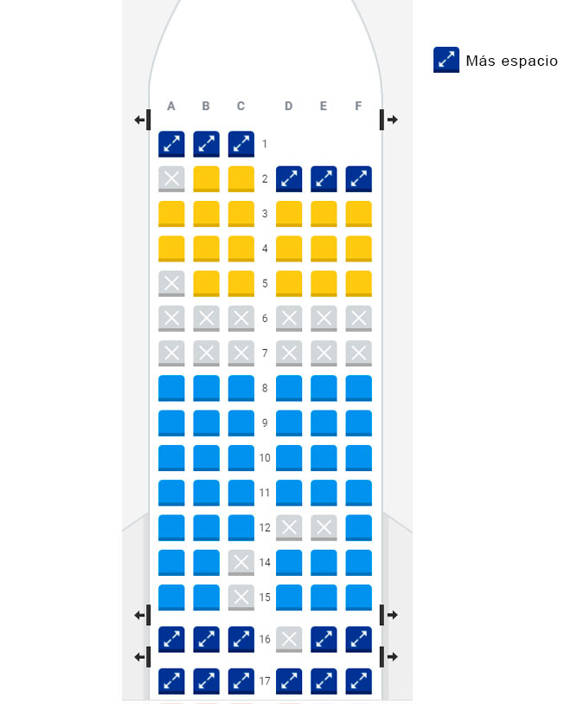[1]

En donde, quienes primero salen son aquellos que se encuentran en las primeras filas y para cada fila el orden está establecido por cercanía al pasillo u orden de llegada como última instancia. De nuevo, la persona de la tripulación de vuelo a cargo del sistema podrá ver en qué orden deben salir los pasajeros.

**Entregables**

1. Desarrollo completo del [Método de la Ingeniería.](https://docs.google.com/document/d/1zdXmRjiRlsUfEyR3Md8JlOTchA6HFkXF0jyEXXslzpI/edit?usp=share_link)[**(Ejemplo)**](https://drive.google.com/file/d/1pLxAWU6AByXCs3OCBiwve3UbdZzsG4Bx/view?usp=share_link)
   1. La fase 1 debe incluir la especificación de requerimientos.(val , el ultimo punto del metodo de inge)
2. Análisis.
   1. Análisis de complejidad temporal de al menos dos de los algoritmos implementados.
   2. Análisis de complejidad espacial de al menos dos de los algoritmos implementados.
3. Diseño.
   1. Diseño del TAD de las estructuras de datos utilizadas.
   2. Diseño completo del diagrama de clases usando generics, incluyendo, las estructuras de datos, el paquete del modelo, de la interfaz de usuario y pruebas.
   3. Diseño de casos de prueba, incluyendo los escenarios, para las estructuras y el sistema.
4. Implementación en Java.
   1. Implementación completa de las estructuras de datos y sus pruebas.
   2. Implementación completa y correcta del modelo, la UI y las pruebas (contexto del problema).

Este proyecto puede realizarse en grupos de **máximo** 3 personas.

Usted debe entregar el enlace del repositorio en GitHub o GitLab con los elementos anteriores. El nombre del repositorio debe estar en inglés, en minúsculas y si tiene varias palabras, éstas van separadas por un guión. Debe tener al menos 10 commits con diferencia de 1 hora entre cada uno de ellos. En el repositorio o proyecto debe haber un directorio llamado docs/ en el cual deberán ir cada uno de los documentos del diseño. Incluya en el archivo **readme.md** cualquier aclaración necesaria para manipular o entender su proyecto a modo de documentación extra (p. ej. IDE usado).

**Importante:** su repositorio debe ser privado hasta la hora y fecha de entrega, después de la cual usted debe hacerlo público para que pueda ser revisado.

**Nota:** La rúbrica con la que se evaluará esta tarea se encuentra en el siguiente enlace Rúbrica TI1 **(Pendiente)**. Se recomienda revisar la rúbrica con la que será evaluada su entrega.

**Fecha Máxima de Entrega: 30 de Abril de 2023**

1. Tomado de https://joumma.com/blog/index.php/como-elegir-asiento-en-un-avion-y-cuales-son-los-mejores